СЕЛЬСКОЕ ПОСЕЛЕНИЕ УСТЮЖЕНСКОЕ
Благоустройство и озеленение территории у памятника участникам ВОВ в д. Брилино

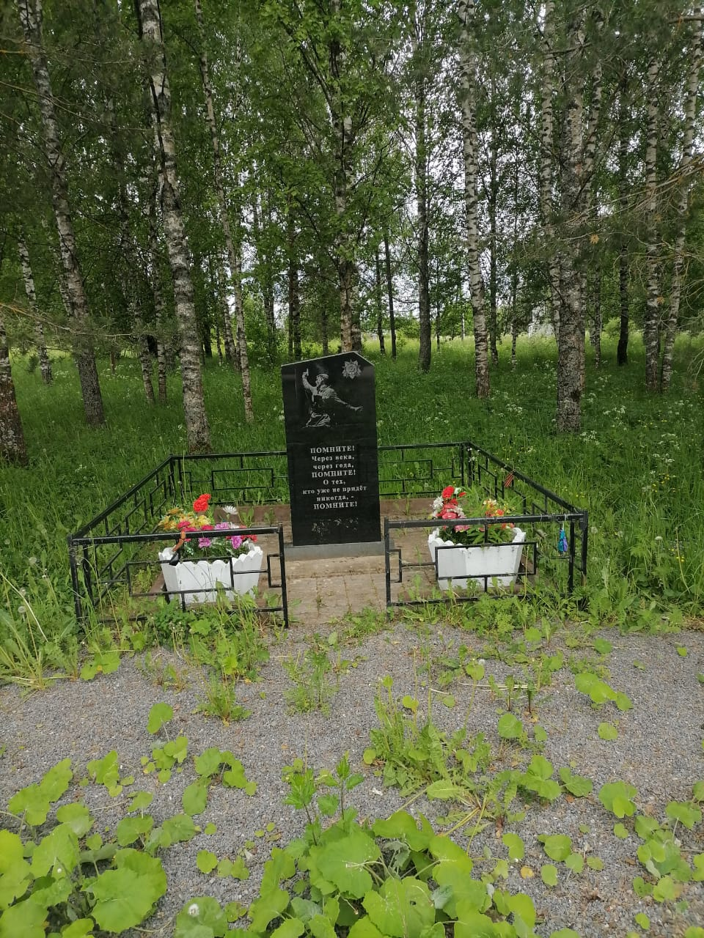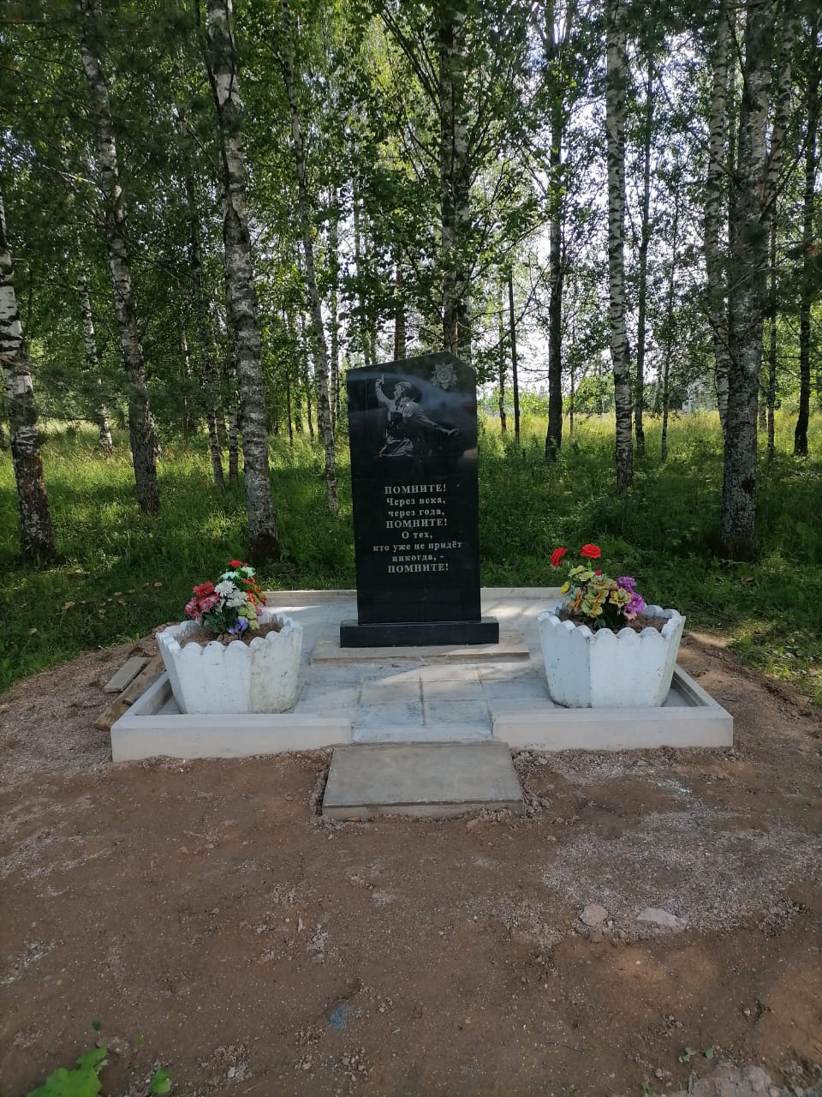
СТАЛО
БЫЛО

